**1. วิธีการดาวน์โหลดและติดตั้งโปรแกรม Sublime Text**

1.1 ทำการดาวน์โหลดโปรแกรมจาก [http://www.sublimetext.com/ โดย](http://www.sublimetext.com/%20%20โดย)เลือกตัวโปรแกรมตามความต้องการของระบบ ในที่นี้เลือกเป็น Windows 64 bits

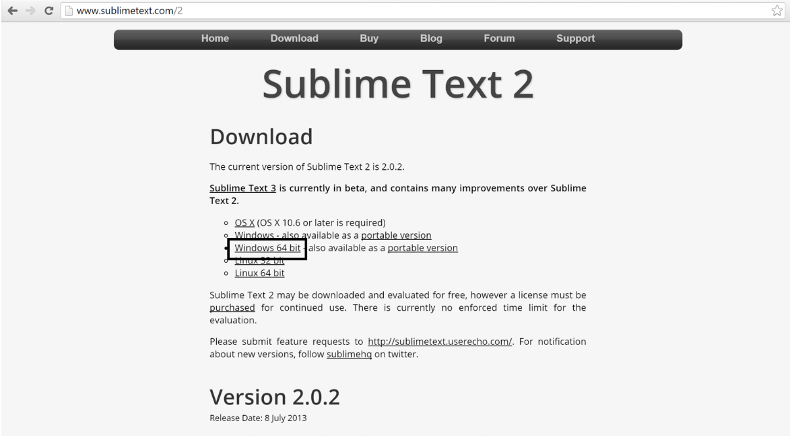

**ภาพที่ ค-2** แสดงการดาวน์โหลดโปรแกรม Sublime Text

1.2 หลังจากทำการดาวน์โหลดโปรแกรมเสร็จแล้ว ให้ดับเบิ้ลคลิกไฟล์ขึ้นมาเพื่อทำการติดตั้ง  
เมื่อปรากฏหน้านี้ให้กด Next

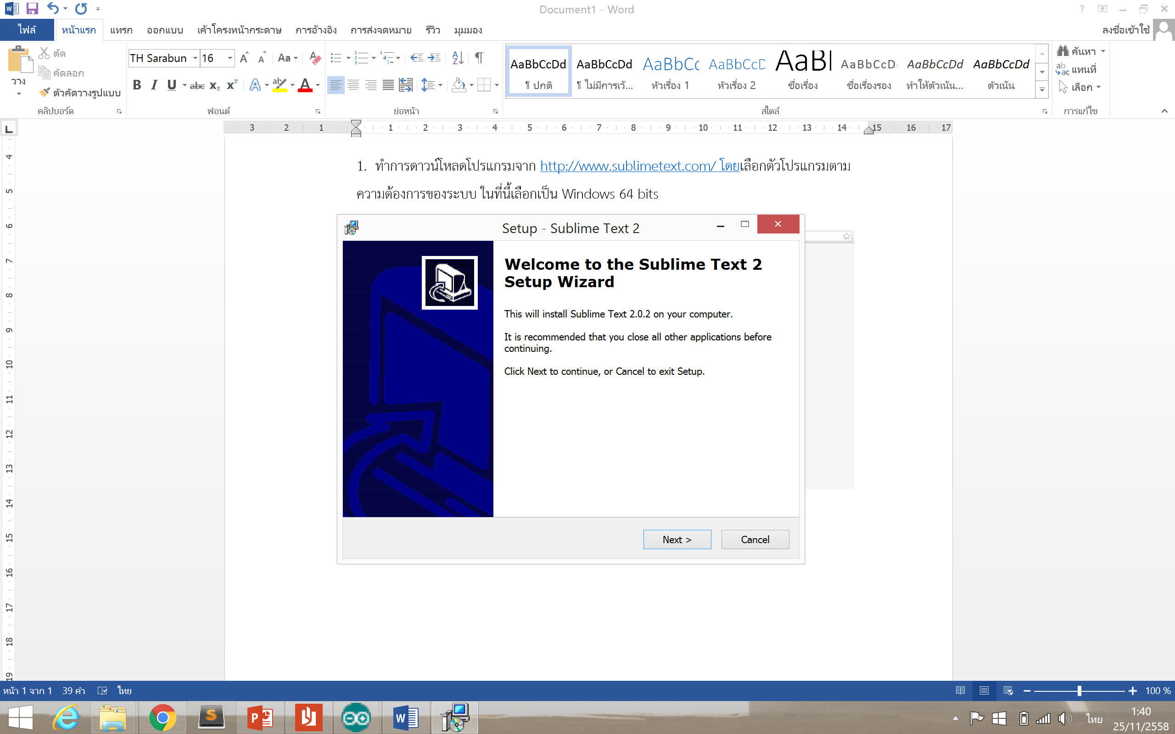

**ภาพที่ ค-3** แสดงการติดตั้งโปรแกรม Sublime Text (1)

1.3 กด Browse… เพื่อทำการเลือกว่าต้องการติดตั้งโปรแกรมไว้ที่ไหน จากนั้นกด Next

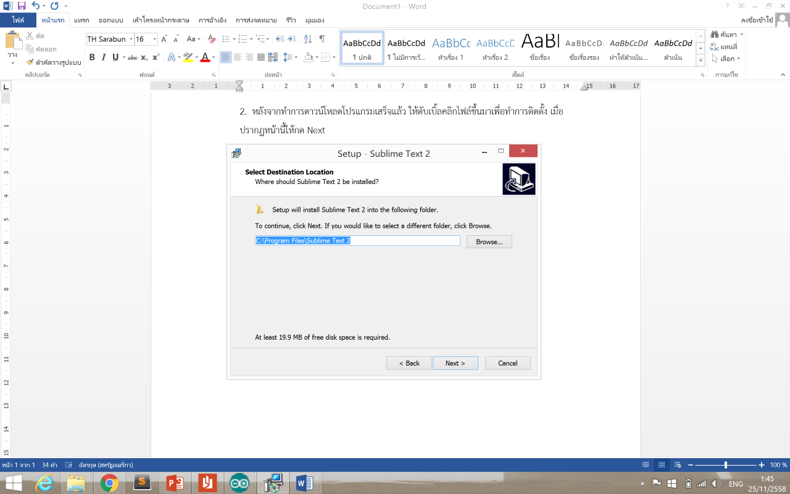

**ภาพที่ ค-4** แสดงการติดตั้งโปรแกรม Sublime Text (2)

1.4 กด Next

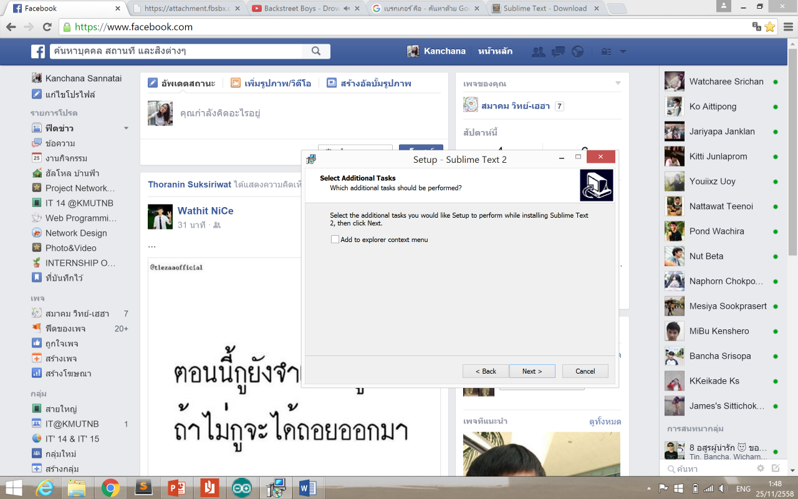

**ภาพที่ ค-5** แสดงการติดตั้งโปรแกรม Sublime Text (3)

1.5 กด Install เพื่อทำการติดตั้งโปรแกรม

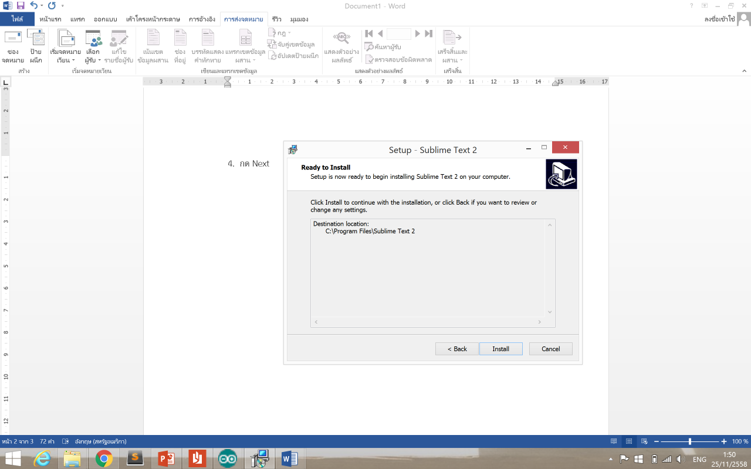

**ภาพที่ ค-6** แสดงการติดตั้งโปรแกรม Sublime Text (4)

1.6 รอจนติดตั้งเสร็จ

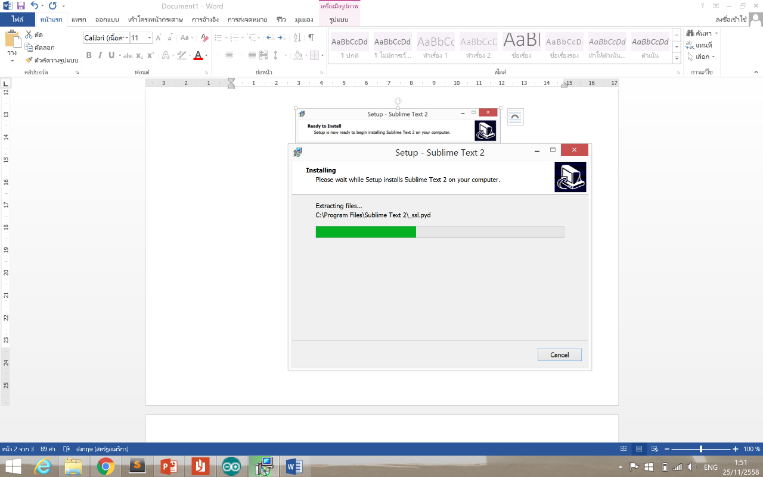

**ภาพที่ ค-7** แสดงการติดตั้งโปรแกรม Sublime Text (5)

1.7 กด Finish ติดตั้งเสร็จเรียบร้อย

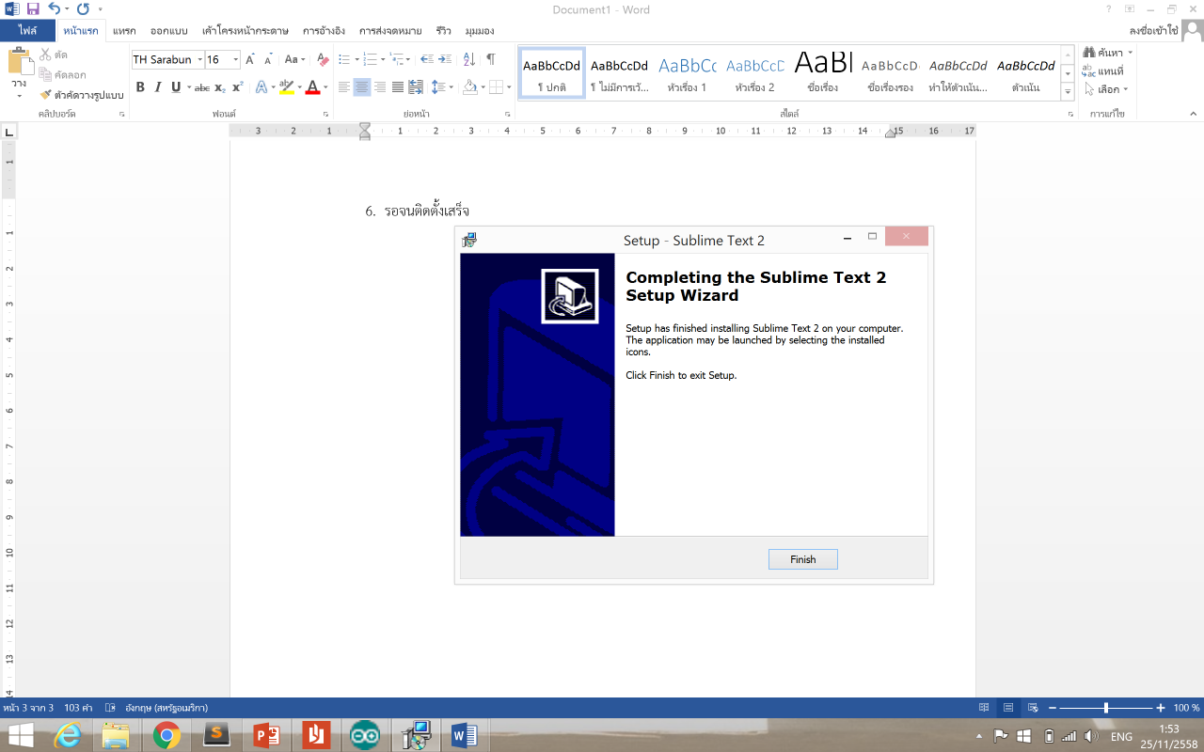

**ภาพที่ ค-8** แสดงการติดตั้งโปรแกรม Sublime Text (6)

**2. วิธีติดตั้ง Package บน Sublime Text**

2.1ติดตั้ง Package Control ให้ Sublime Text เสียก่อน เพื่ออำนวยความสะดวกในการติดตั้ง Package โดยไปที่ View > Show Console เพื่อเปิด Show Console ของ Sublime Text

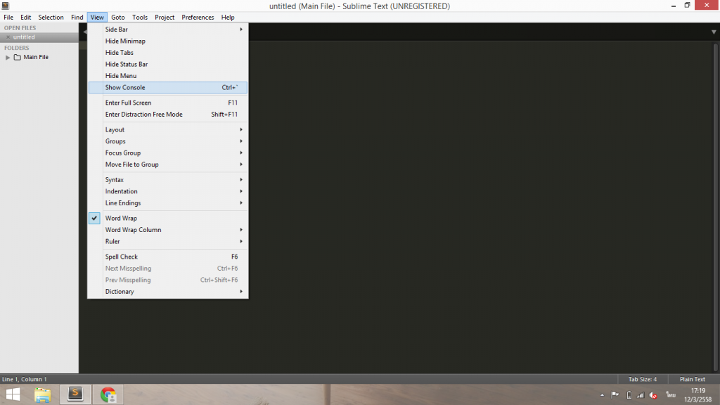

**ภาพที่ ค-9** แสดงการติดตั้ง Package Control บนโปรแกรม Sublime Text (1)

2.2 หลังจากนั้นจะปรากฏหน้าต่าง Console ที่ด้านล่างของโปรแกรม หลังจากนั้นให้คัดลอก Code การติดตั้งจาก เว็บไซต์ [Packagecontrol.io](https://packagecontrol.io/installation) มาใส่ในช่อง Console

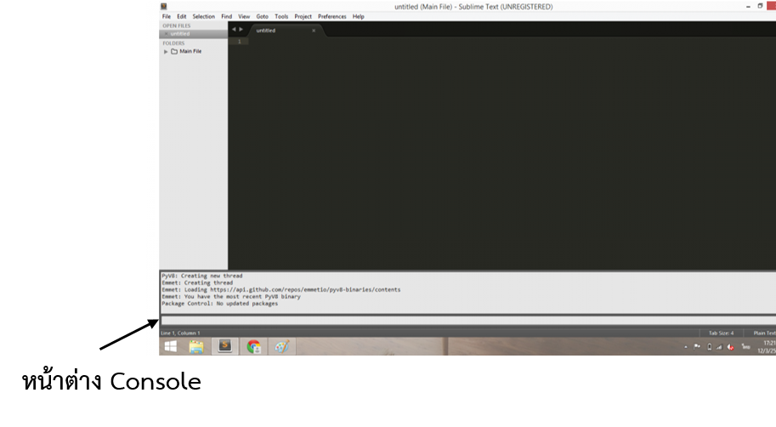

**ภาพที่ ค-10** แสดงการติดตั้ง Package Control บนโปรแกรม Sublime Text (2)

2.3 หลังจากนั้นโปรแกรมก็จะทำการโหลดและติดตั้ง Package Control ให้กับ Sublime Text หลังจากติดตั้งเสร็จเรียบร้อยแล้ว ให้ทดลองกด Ctrl+Shift+p หลังจากนั้นให้พิมพ์คำว่า “Install”   
ถ้าปรากฏคำว่า “Install Package” ก็หมายความว่าได้ติดตั้ง Package Control ให้กับ   
Sublime Text เรียบร้อยแล้ว

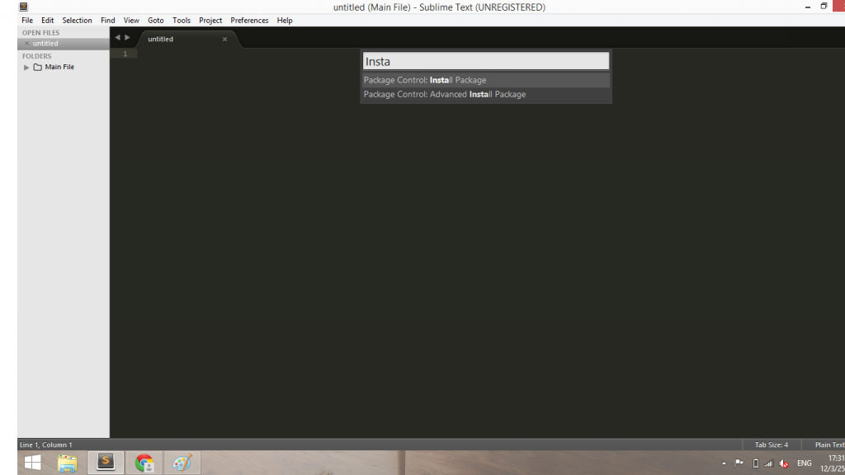

**ภาพที่ ค-11** แสดงการติดตั้ง Package Control บนโปรแกรม Sublime Text (3)

2.4 หลังจากติดตั้ง Package Control สามารถติดตั้ง Package ให้กับ Sublime Text ได้ โดยการกด  Ctrl+Shift+p หลังจากนั้นให้พิมพ์คำว่า Install แล้วเลือกคำว่า Install Package

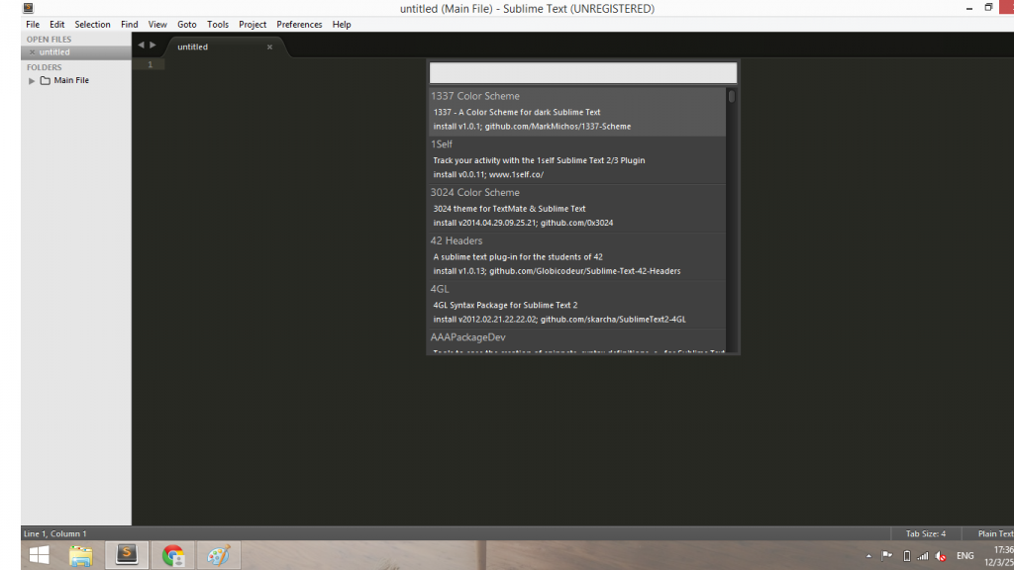

**ภาพที่ ค-12** แสดงการติดตั้ง Package บนโปรแกรม Sublime Text

2.5 พิมพ์ชื่อ Package ที่ต้องการ จะปรากฏชื่อ Package ขึ้นมาในลิสต์รายการ ให้ทำการเลือก Package ที่ต้องการโดยการ Click หรือ Enter หลังจากนั้นระบบก็จะทำการ Download และติดตั้ง Package ให้อย่างอัตโนมัติ

**3. ตัวอย่าง Package ในโปรแกรม Sublime Text**

**3.1 [Packages Control](http://wbond.net/sublime_packages/package_control" \t "_blank" \o "Packages Control)**

เป็น Package ที่ทำช่วยจัดการ Package ต่าง ๆ ใน Sublime Text 2 ได้ง่าย ๆ ทั้ง  
การค้นหา Install และ Remove Package โดยที่ไม่ต้อง Download เอง

**3.2 [Sublime CodeIntel](https://github.com/Kronuz/SublimeCodeIntel" \t "_blank" \o "SublimeCodeIntel)**

เป็น Package ที่ช่วยหาคำในไฟล์ต่าง ๆ ที่เปิดไว้ แล้วขึ้น Auto Complete ให้

**3.3 [Bracket Highlighter](https://github.com/facelessuser/BracketHighlighter" \t "_blank" \o "Bracket Highlighter)**

เป็น Package ที่จะ Highlight จับคู่วงเล็บต่าง ๆ ให้เห็นชัด ๆ ทำให้สะดวกเวลาหา Bug

**3.4 [TrailingSpaces](https://github.com/SublimeText/TrailingSpaces" \o "TrailingSpaces)**

เป็น Package ที่จะช่วย Highlight พวก White Space ที่อยู่ตรงส่วนปลายของบรรทัดที่เป็นส่วนที่ไม่มีประโยชน์อะไร และจะช่วยลบ White Space ส่วนเกินพวกนี้ทิ้งตอนที่ Save ไฟล์

**3.5 Emmet**

เป็น Package ที่ช่วยเขียนโค้ดให้สั้นเพียงแค่กำหนดรูปแล้วกด Tab จะได้โครงสร้าง Code ที่ต้องการ

**3.6 csscomb**

เป็น Package ที่ช่วยจัดเรียง CSS  Properties ให้เรียงแบบสวยงามอ่านง่าย

**3.7 Prefixr**

เป็น Package ช่วยปรับแต่ง CSS ของเราให้ Cross Browser (Ctrl+Alt+x)

**3.8 JsFormat**

เป็น Package ช่วยจัดโครงสร้าง JavaScript ให้อัตโนมัติ